Jeu Bateau

*(Titre provisoire)*

Synopsis d'application Android



30 Janvier 2017

Description sommaire

L'application Jeu Bateau est un jeu arcade dans lequel le joueur doit traverser un océan. Le joueur contrôle un bateau, durant une partie plusieurs obstacles sont générés aléatoirement devant celui-ci, le joueur doit éviter ces obstacles, les obstacles font perdre des vies au joueur s'il ne les évite pas, la partie est terminé lorsque le joueur n'a plus de vie. Le jeu possède plusieurs niveaux, chaque niveau rajoute un nouvel obstacle qui augmente la difficulté.

Diagramme de cas d'utilisation

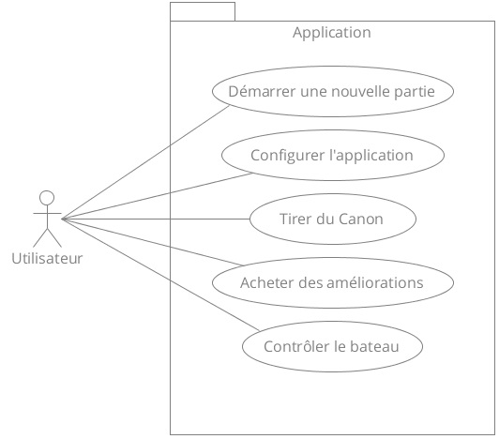

Description des nouveautés

* Les déplacements du bateau sont effectués à l'aide du gyroscope, le bateau avance automatiquement mais tourne lorsque l'inclinaison Z du téléphone est modifiée.
* Le jeu possède des graphiques plus avancé, pour répondre à ce besoin une surface Open GL ES est utilisé, l'utilisation de cette surface permet l'utilisation de méthodes d'affichages avancées.

Règles d'utilisation

* La boucle de démarre lors d'une nouvelle partie, un menu est disponible au démarrage afin de commencer à jouer, consulter les scores et configurer l'application.
* Lors d'une partie, le joueur contrôle les virages d'un bateau qui avance automatiquement à une vitesse fixe, les virages sont interprétés à l'aide des déplacements du gyroscope de l'appareil.
* Lors d'une partie, le bateau possède un niveau de vie qui peut être amélioré, chaque obstacle avec lequel il rentre en collision affecte le niveau de vie du bateau à un degré différent selon le type d'obstacle.
* Des ennemis sont générée autour du bateau et tente de l'attaquer, comme les obstacles le nombre de dommage est variable. Le joueur peut équiper des canons sur le bateau afin de contrer ces ennemis, les canons s'active au touché de l'écran.
* Des pièces seront ajoutées à la génération des tableaux, ces pièces sont optionnels et permettent les améliorations du bateau.
* Le jeu génère des niveaux aléatoires à chaque nouvelle partie, une partie est composée de plusieurs niveaux avec une difficulté croissante.
* Entre chaque niveau le joueur accoste sur une île sur laquelle il peut améliorer les statistiques de son bateau pour les prochains niveaux. Aussi, la vie du bateau est restaurée à la fin de chaque niveau.
* La partie est terminé lorsque le bateau n'a plus de vie, le score est alors enregistré et le joueur perd sa progression et doit recommencer à zéro.
* La fin peut aussi arrivée si le joueur réussi à terminer tous les niveaux, la partie va alors s'arrêter comme lors de la défaite et le score est enregistré avec une mention.

Prototypes d'interface

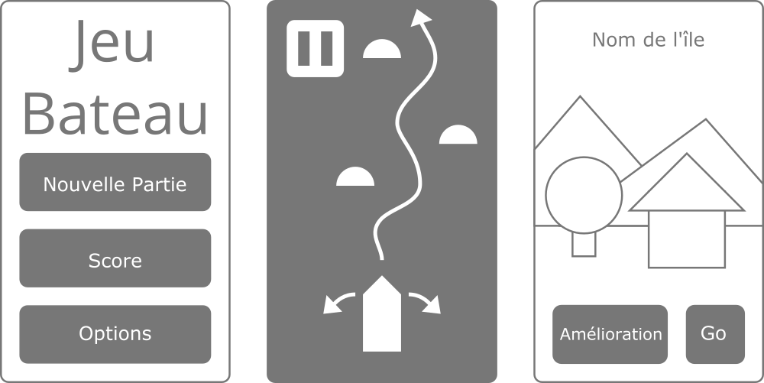

Diagramme de classes

Diagramme de classe très basique de l'application

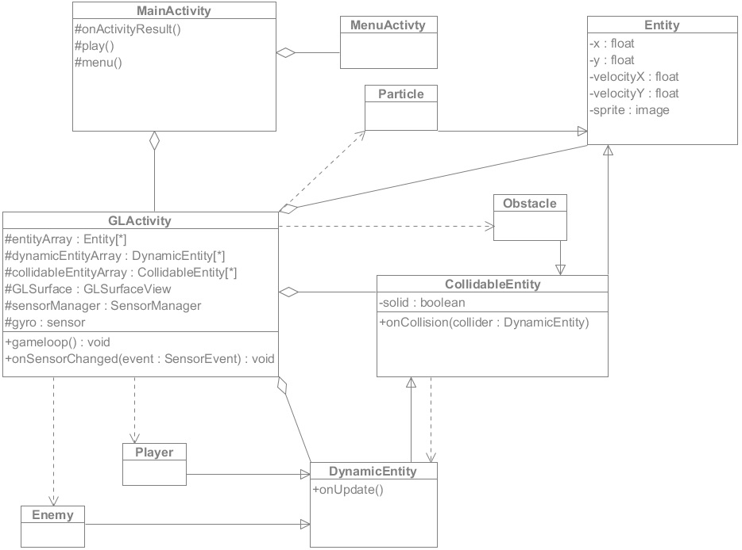

Références

<https://developer.android.com/guide/topics/sensors/sensors_motion.html>

<http://www.kircherelectronics.com/blog/index.php/11-android/sensors/15-android-gyroscope-basics>

<https://developer.android.com/guide/topics/graphics/opengl.html>

<https://www.raywenderlich.com/3664/opengl-tutorial-for-ios-opengl-es-2-0>